# Gåshaga Gourmet lanserar Caviar d’Aquitaine Réserve Loste

**Inför jul och nyår lanserar delikatessföretaget Gåshaga Gourmet förstklassig Caviar d’Aquitaine Réserve Loste från Frankrike.**

Caviar d’Aquitaines mycket runda korn i olika nyanser av grått mäter minst 2,6 mm i diameter, ett tecken på en förstklassig kaviar. De tunna pärlorna smälter luxuöst i munnen och lämnar en lång delikat eftersmak. Den fulla smaken med toner av valnöt och hasselnötter utvecklas med hjälp av en lätt saltning.

Störarten Acipenser Baeri (sibirisk stör) odlas i Gironde i Aquitaineregionen i sydvästra Frankrike enligt de striktaste normerna och miljökraven, allt för att säkerställa den höga kvalitén på Caviar d’Aquitaine Réserve Loste.

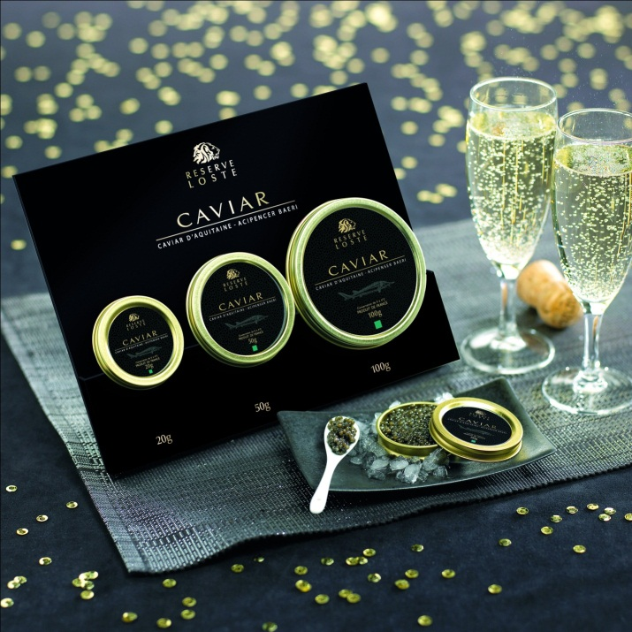

* Den traditionella kaviaren bör inte längre köpas eftersom den vildfångade stören är starkt hotad på grund av överfiske. Tack vare förstklassig Fransk störodling finns nu i Caviar d’Aquitaine ett riktigt bra alternativ,säger Lotta Ankarcrona, som tillsammans med sin man Fredric äger och driver Gåshaga Gourmet.

I Sverige kommer Caviar d’Aquitaine Réserve Loste att finnas i tre olika storlekar: 20 g (ca pris 599 kr), 50 g (ca pris 1 299 kr) och 100 g (ca pris 2 299 kr) hos utvalda delikatessbutiker, t ex ICA Supermarket Saltsjöbaden.

|  |  |  |
| --- | --- | --- |
|  |  |  |

**Om Gåshaga Gourmet AB**

Gåshaga Gourmet importerar och distribuerar delikatessvaror av högsta kvalitet till butiker och restauranger. Företaget, som ligger i Gåshaga på Lidingö utanför Stockholm, grundades 2010. Ägare är Lotta och Fredric Ankarcrona. www.gashagagourmet.se.

**För bilder:**

* Kontakta EKPR, besök [www.ekprbildbank.com](http://www.ekprbildbank.com) för tillgång till alla bilder i deras bildbank.

**För mer information kontakta:**

* Fredric eller Lotta Ankarcrona (info(at)gashagagourmet.se, 0733 25 40 20 eller 0709 580 660)
* Madeleine Ek på EKPR (madeleine(at)ekpr.com, 0733 667 220)